Схема расположения земельных участков, предназначенных для предоставления

гражданам, имеющим трех и более детей, расположенных по адресу: Саратовская область, Александрово-Гайский район, п. Васильки ,ул.Целинная

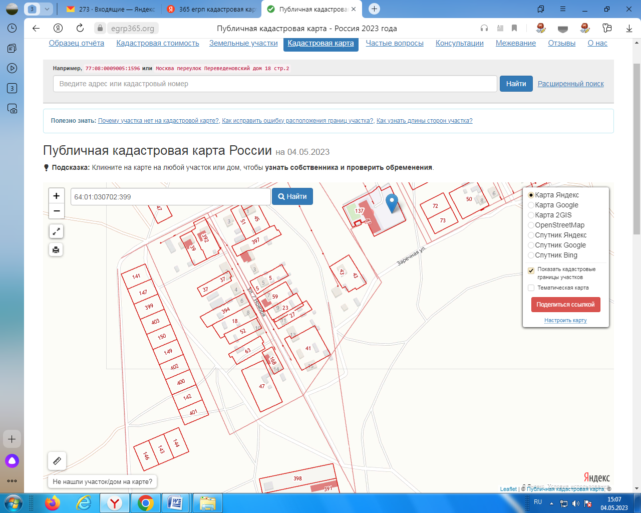

Схема расположения земельных участков, предназначенных для предоставления

гражданам, имеющим трех и более детей, расположенных по адресу: Саратовская область, Александрово-Гайский район, п. Васильки , севернее ул.Перспективная

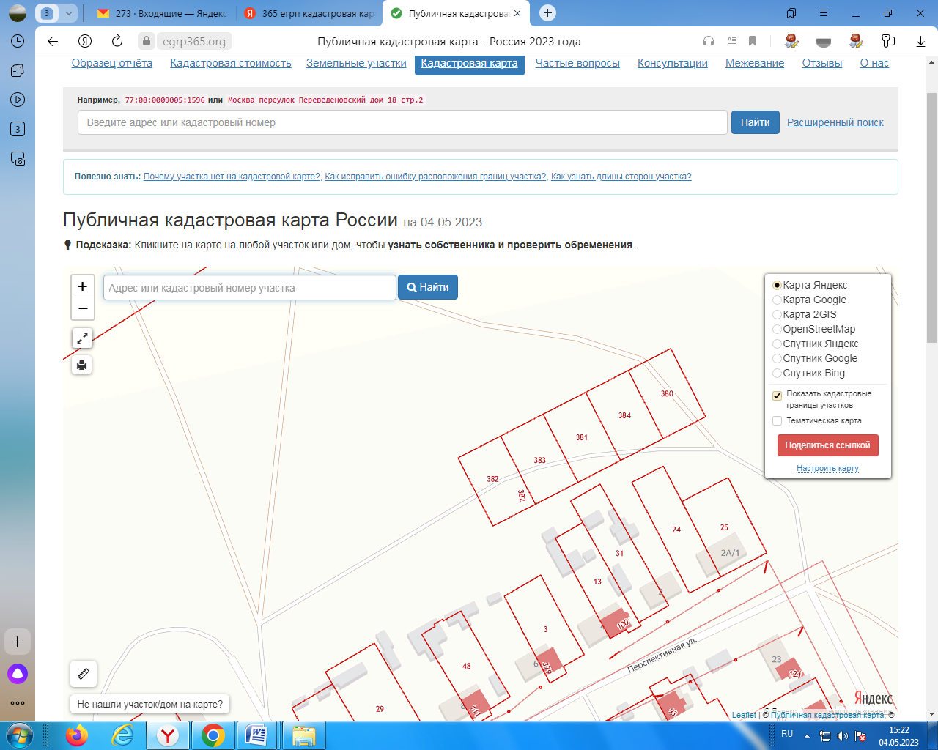

Схема расположения земельных участков, предназначенных для предоставления

гражданам, имеющим трех и более детей, расположенных по адресу: Саратовская область, Александрово-Гайский район, с.Новоалександровка, ул. Казахская

